**补充练习电场线 匀强电场**

1．下列关于电场线的说法中正确是(　　)

A．电场线是从正电荷或无穷远处出发，终止于负电荷或无穷远处的曲线

B．一对正、负点电荷的电场线不相交，但两对正、负点电荷的电场线是可以相交的

C．电场线是电场中实际存在的线

D．电场线就是带电粒子在电场中运动的轨迹

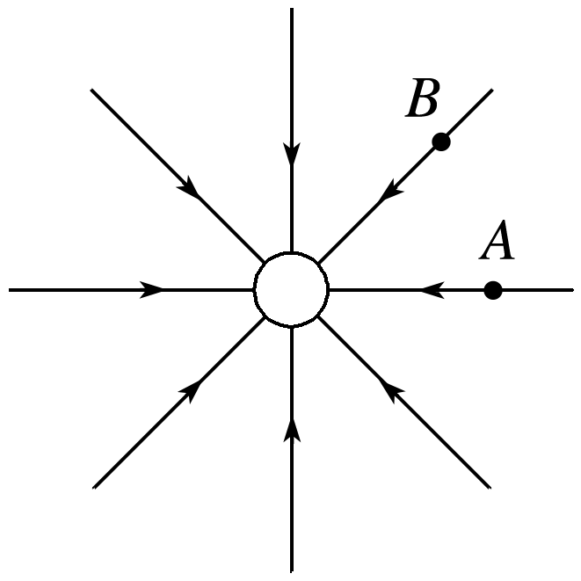2.如图1所示为某点电荷形成的电场，*A*、*B*两点到点电荷距离相等．关于*A*、*B*两点的场强，下列说法中正确的是(　　)

A．大小相等、方向相同

B．大小相等、方向不同

C．大小不等、方向相同

D．大小不等、方向不同 图1

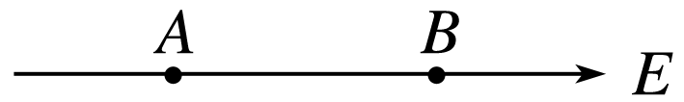3．如图2所示，一水平向右的电场线上，有*A*、*B*两点，则关于*A*、*B*两点说法正确的是(　　)

A．电场方向相同 B．电场方向相反

C．*EA*一定大于*EB* D．*EA*一定小于*EB* 图2

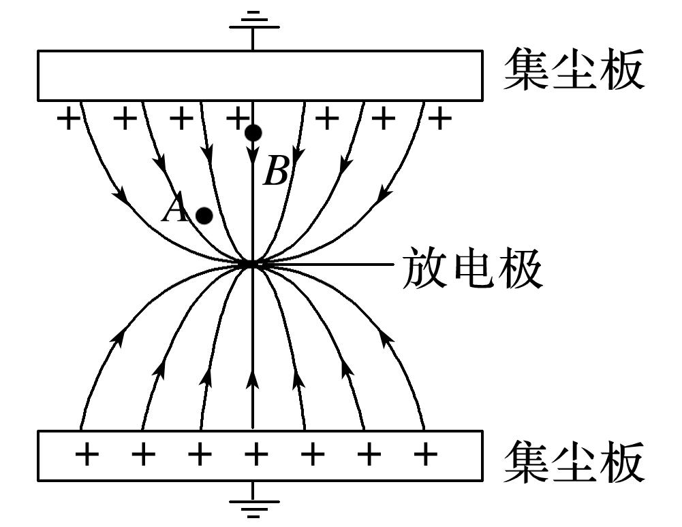4．用电场线能直观、方便地比较电场中各点的场强大小与方向．如图3所示是静电除尘集尘板与放电极间的电场线，*A*、*B*是电场中的两点，则(　　)

A．*EA*＜*EB*，方向不同 B．*EA*＜*EB*，方向相同

C．*EA*＞*EB*，方向不同 D．*EA*＞*EB*，方向相同 图3

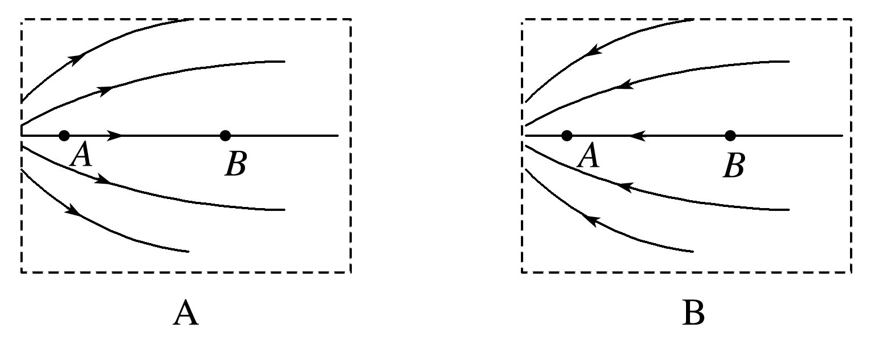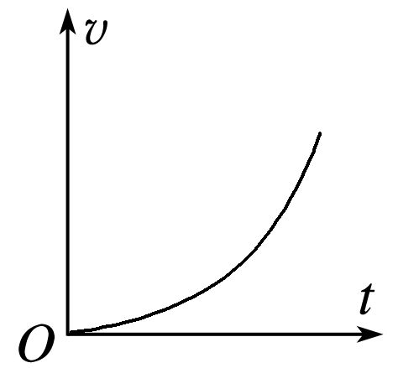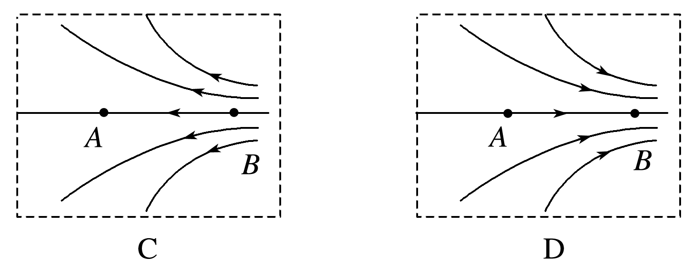5.一负电荷从电场中*A*点由静止释放，只受静电力作用，沿电场线运动到*B*点，它运动的速度－时间图像如图4所示．则*A*、*B*两点所在区域的电场线可能是(　　)

图4

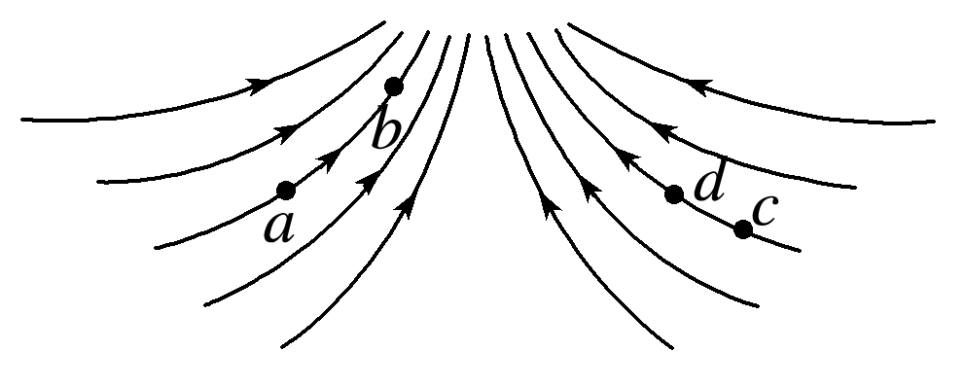6．某电场的电场线分布如图5所示，下列说法正确的是(　　)

A．*c*点的电场强度大于*b*点的电场强度

B．若将一试探电荷＋*q*由*a*点静止释放，它将沿电场线运动到*b*点

C．*b*点的电场强度大于*d*点的电场强度 图5

D．*a*点和*b*点的电场强度的方向相同

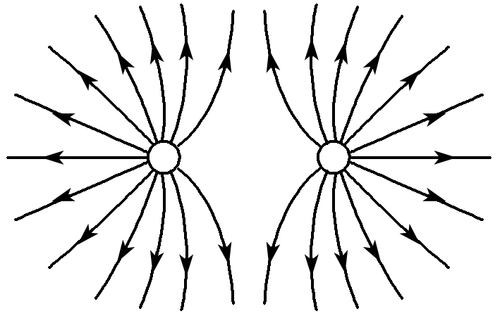7.如图6所示的电场线，描绘的是两个点电荷形成的电场，则(　　)

A．两个点电荷都是负电荷

B．两个点电荷都是正电荷

C．左边点电荷为正，右边为负

D．左边点电荷为负，右边为正 图6

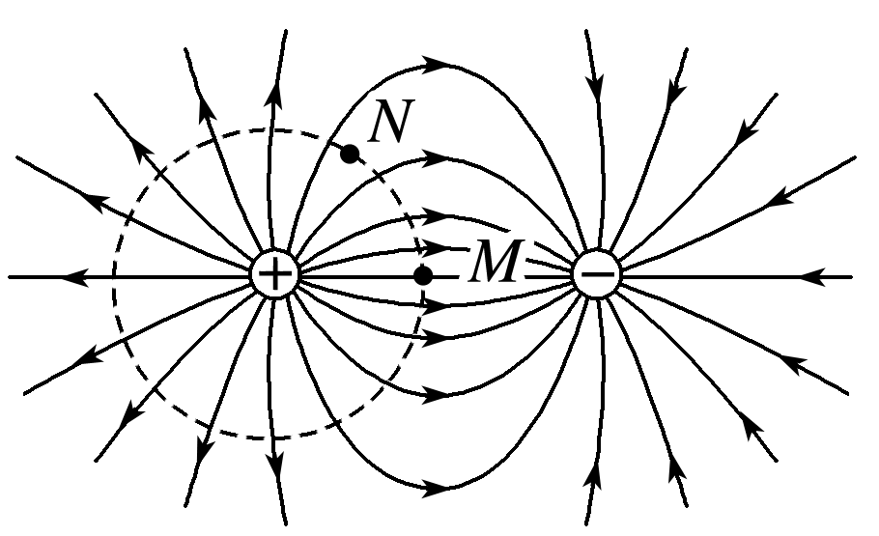8．如图7所示，实线为等量异种点电荷周围的电场线，虚线为以一点电荷为中心的圆，*M*点是两点电荷连线的中点，若将一正试探点电荷从虚线上*N*点移动到*M*点，则该电荷所受静电力(　　)

A．大小不变 B．方向不变

C．逐渐减小 D．逐渐增大 图7

9．如图8所示，*a*、*b*两点处分别固定有等量异种点电荷＋*Q*和－*Q*，*c*是线段*ab*的中点，*d*是*ac*的中点，*e*是*ab*的垂直平分线上的一点，将一个正点电荷先后放在*d*、*c*、*e*点，它所受的静电力分别为*Fd*、*Fc*、*Fe*，则下列说法中正确的是(　　)

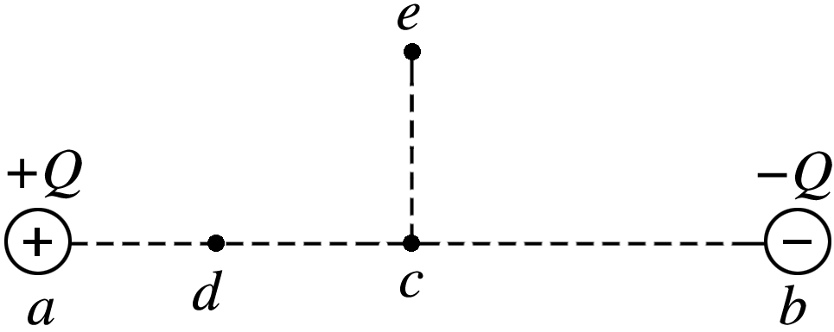A．*Fd*、*Fc*、*Fe*的方向都是水平向右

B．*Fd*、*Fc*的方向水平向右，*Fe*的方向竖直向上

C．*Fd*、*Fe*的方向水平向右，*Fc*＝0

D．*Fd*、*Fc*、*Fe*的大小都相等 图8

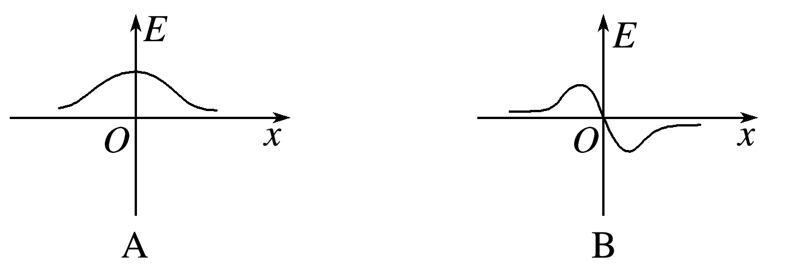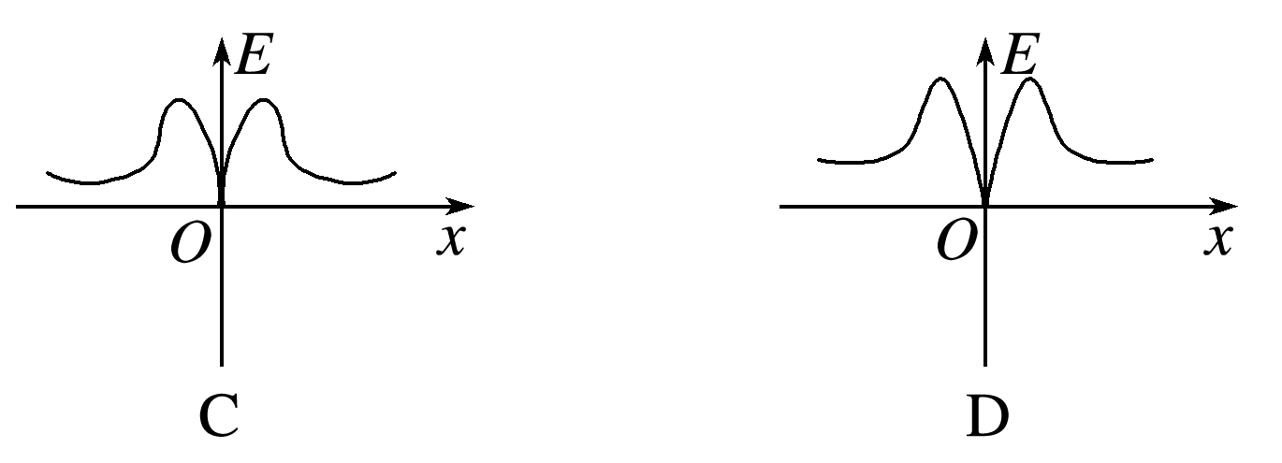10．真空中有两个等量异种点电荷，以两点电荷连线中点*O*为坐标原点，以它们连线的中垂线为*x*轴，图中能正确表示*x*轴上电场强度变化情况的是(　　)

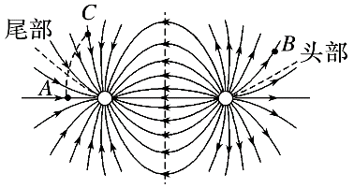11．反天刀是生活在尼罗河的一种鱼类，沿着它身体的长度方向分布着电器官，这些器官能在鱼周围产生电场，如图9所示为反天刀周围的电场线分布示意图，*A*、*B*、*C*为电场中的点，下列说法正确的是(　　)

A．头部带正电，尾部带负电

B．*A*点电场强度小于*B*点电场强度

C．负离子运动到*A*点时，其加速度方向向右

D.负离子在A处受到的力小于在C处受到的力 图9

12.如图10所示，在场强为*E*的匀强电场中，取*O*点为圆心，*r*为半径作一圆周，在*O*点固定一电荷量为＋*Q*的点电荷，*a*、*b*、*c*、*d*为相互垂直且过圆心的两条直线和圆周的交点．当把一试探电荷＋*q*放在*d*点恰好平衡时(不计重力，静电力常量为*k*)：

(1)匀强电场场强*E*的大小、方向如何？

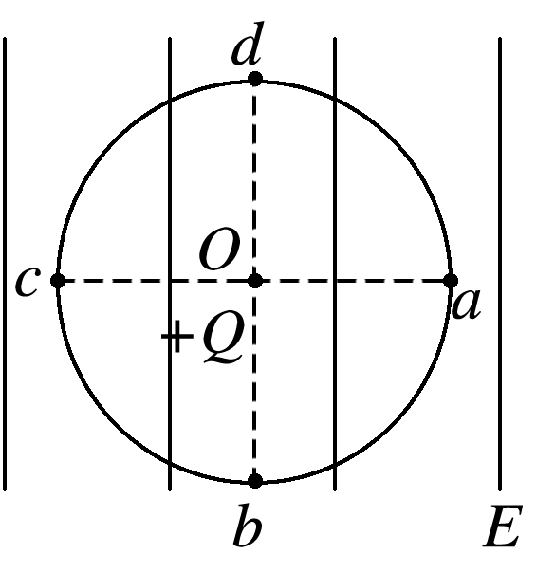(2)试探电荷＋*q*放在点*c*时，受力*Fc*的大小、方向如何？

(3)试探电荷＋*q*放在点*b*时，受力*Fb*的大小、方向如何？

图10